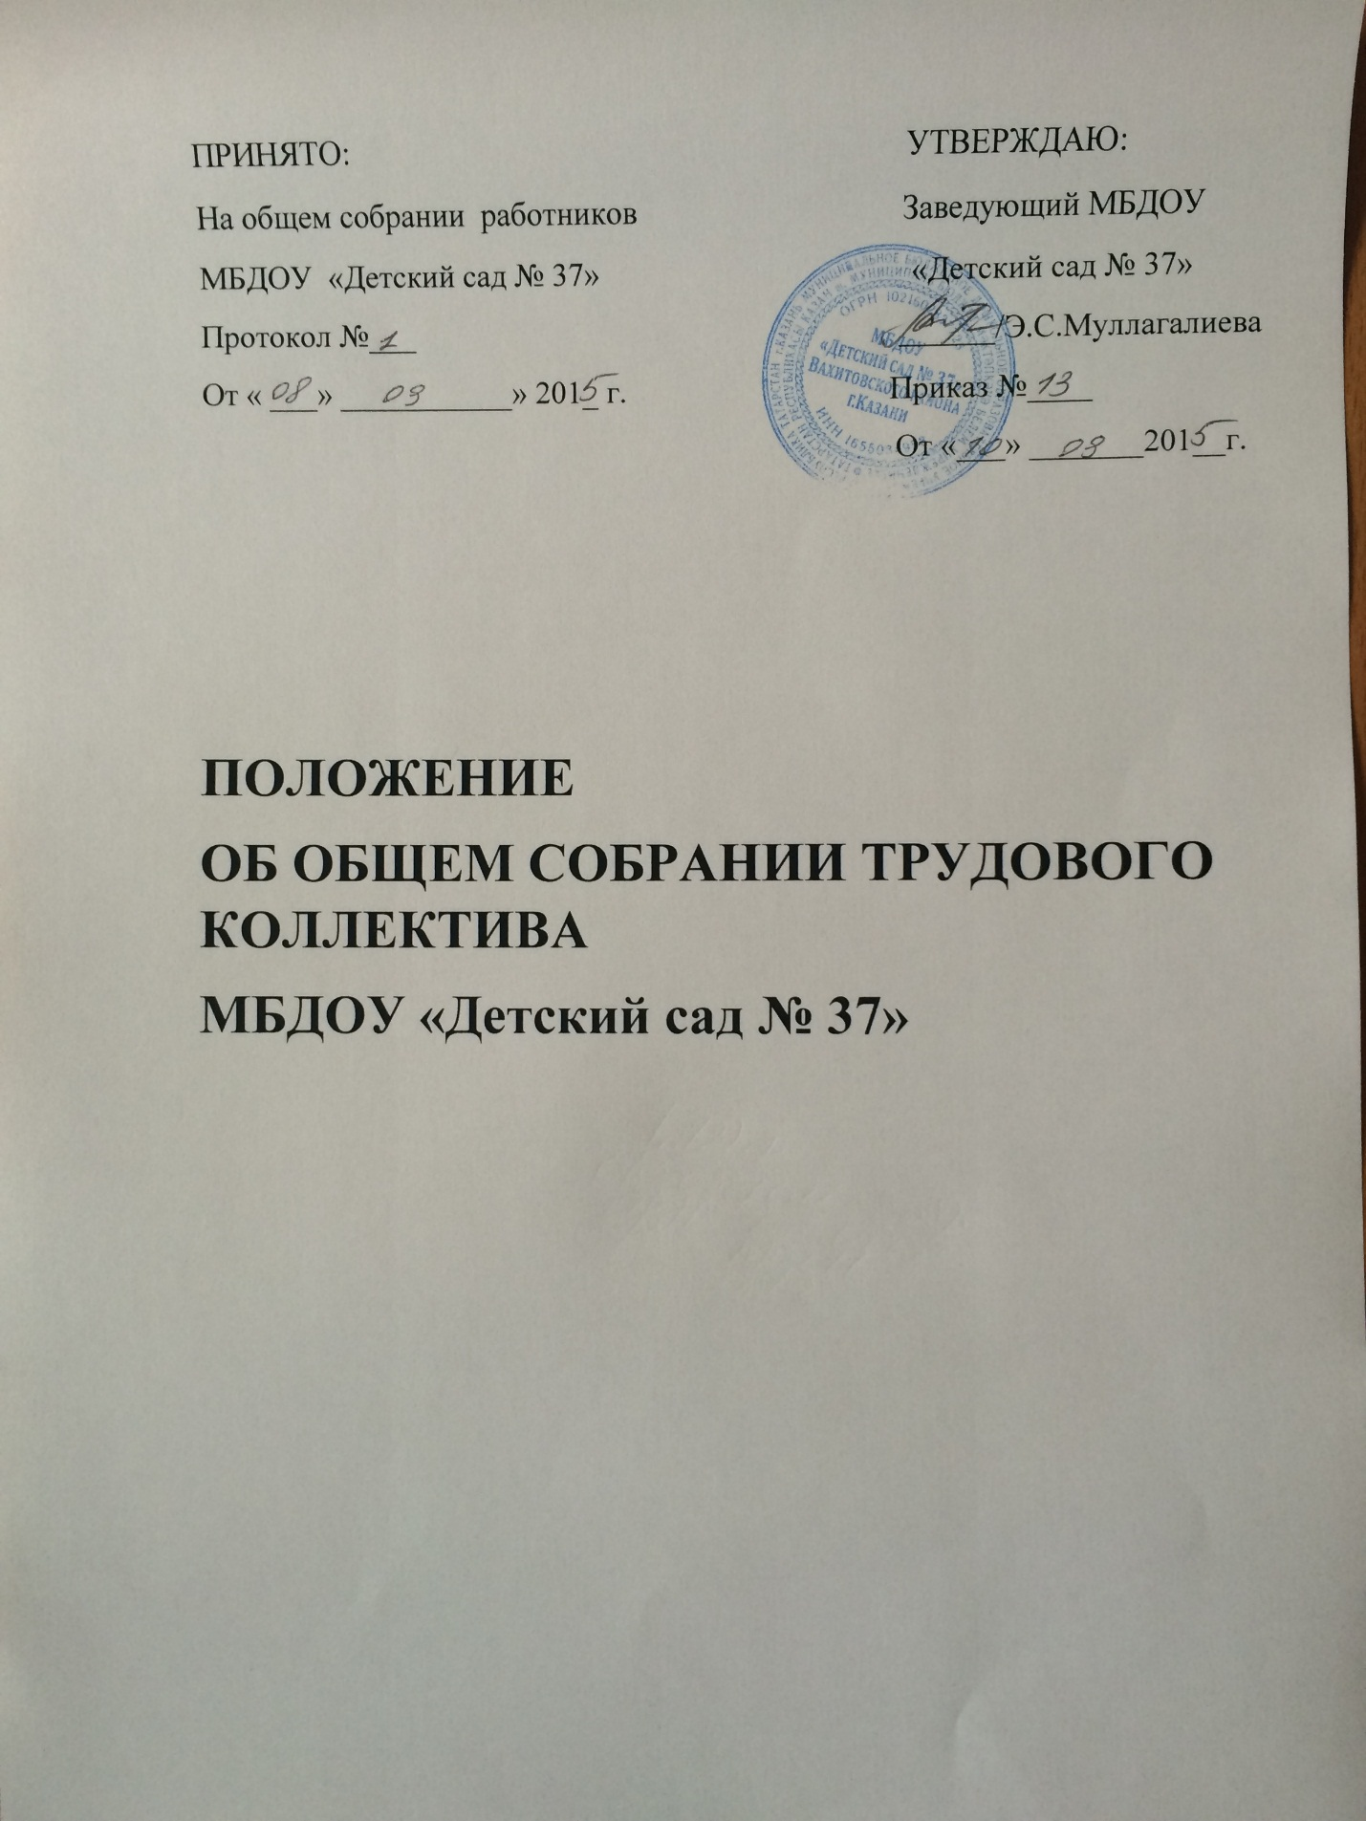

1.1. Настоящее положение разработано для муниципального бюджетного дошкольного образовательного учреждения «Детский сад № 37» Вахитовского района г. Казани (далее МБДОУ) в соответствии с Законом РФ "Об образовании", Типовым положением о дошкольном образовательном учреждении, Коллективным договором МБДОУ № 37,Уставом МБДОУ «Детский сад №37»
1.2. Полномочия трудового коллектива МБДОУ по управлению осуществляются его Общим собранием.
1.3.Общее собрание трудового коллектива МБДОУ собирается по мере необходимости, но не реже 1 раза в год. Общее собрание трудового коллектива вправе принимать решения, если в его работе участвуют более половины сотрудников, для которых МБДОУ является основным местом работы. Для ведения Общего собрания трудового коллектива открытым голосованием избираются его председатель и секретарь.
1.4. Общее собрание трудового коллектива осуществляет общее руководство МБДОУ.
1.5. Решения Общего собрания МБДОУ, принятые в пределах его полномочий и в соответствии с законодательством, обязательны для исполнения администрацией, всеми членами коллектива.
1.6. Изменения и дополнения в настоящее положение вносятся Общим собранием и принимаются на его заседании.
1.7.Срок данного положения не ограничен. Положение действует до принятия нового.
2. Основные задачи общего собрания
2.1. Общее собрание трудового коллектива содействует осуществлению управленческих начал, развитию инициативы трудового коллектива.
2.2. Общее собрание трудового коллектива реализует право на самостоятельную деятельность МБДОУ в решении вопросов, способствующих оптимальной организации образовательного процесса и финансово-хозяйственной деятельности.
2.3 Общее собрание трудового коллектива содействует расширению коллегиальных, демократических форм управления и воплощения в жизнь государственно-общественных принципов.
3. Функции Общего собрания
3.1. К компетенции Общего собрания трудового коллектива Детского сада относятся:
принятие Правил внутреннего трудового распорядка по представлению заведующей детским садом;
рассмотрение проектов локальных актов, регулируемых трудовые взаимоотношения;
принятие положения о режиме рабочего времени, положения о конфликтной трудовой комиссии;
принятие решения о необходимости заключения Коллективного договора;
обсуждение и принятие Коллективного договора и приложений к нему;
избрание самоуправление коллектива – Совета трудового коллектива – для ведения коллективных переговоров с администрацией МБДОУ по вопросам заключения, изменения, дополнения Коллективного договора и контроля над его исполнением;
заслушивание ежегодного отчета Совета трудового коллектива и администрации о выполнении коллективного договора;
определение численности и срока полномочий Комиссии по трудовым спорам, избирание ее членов;
выдвижение коллективных требований работников МБДОУ и избрание полномочных представителей для участия в разрешении коллективного трудового спора;
избрание представителей от трудового коллектива в Совет МБДОУ;
принятие или отказ от инициативы, либо согласие на создание автономного учреждения путем изменения типа существующего дошкольного образовательного учреждения. Если такое не влечет за собой нарушения установленные законодательством прав граждан на получение дополнительного образования.
вносит изменения и дополнения в Устав МБДОУ, другие локальные акты
обсуждает вопросы состояния трудовой дисциплины в МБДОУ и мероприятия по её укреплению, рассматривает факты нарушения трудовой дисциплины работниками МБДОУ;
рассматривает вопросы охраны и безопасности условий труда работников, охраны жизни и здоровья воспитанников МБДОУ;
вносит предложения Учредителю по улучшению финансово-хозяйственной деятельности МБДОУ;
вносит предложения в договор о взаимоотношениях между Учредителем и МБДОУ;
заслушивает отчёты заведующего МБДОУ о расходовании бюджетных и внебюджетных средств;
заслуживает отчёты о работе заведующего, завхоза МБДОУ, вносит на рассмотрение администрации предложения по совершенствованию её работы;
знакомится с итоговыми документами по проверке государственными и муниципальными органами деятельности МБДОУ и заслушивает администрацию о выполнении мероприятий по устранению недостатков в работе;
при необходимости рассматривает и обсуждает вопросы работы с родителями (законными представителями) воспитанников, решения Родительского комитета и Родительского собрания МБДОУ;
в рамках действующего законодательства принимает необходимые меры, ограждающие педагогических и других работников, администрацию от необоснованного вмешательства в их профессиональную деятельность, ограничения самостоятельности, его МБДОУ самоуправляемости. Выходит с предложениями по этим вопросам в общественные организации, государственные и муниципальные органы управления образованием, органы прокуратуры, общественные объединения.
4. Права
4.1. Общее собрание трудового коллектива имеет право:
– участвовать в управлении МБДОУ;
– выходить с предложениями и заявлениями на Учредителя, в органы муниципальной и государственной власти, в общественные организации.
4.2. Каждый член Общего собрания имеет право:
– потребовать обсуждения Общим собранием любого вопроса, касающегося деятельности МБДОУ, если предложение поддержит не менее одной трети членов собрания;
– при несогласии с решением Общего собрания высказать своё мотивированное мнение, которое должно быть занесено в протокол.

5. Организация управления
5.1. В состав Общего собрания входят все работники МБДОУ.
5.2. На заседание Общего собрания могут быть приглашены представители Учредителя, общественных организаций, органов муниципального и государственного управления. Лица, приглашённые на собрание, пользуются правом совещательного голоса, могут вносить предложения и заявления, участвовать в обсуждении вопросов, находящихся в их компетенции.
5.3. Для ведения Общего собрания из его состава открытым голосованием избирается председатель и секретарь сроком на один календарный год, которые выбирают свои обязанности на общественных началах.
5.4. Председатель Общего собрания:
– организует деятельность Общего собрания;
– информирует членов трудового коллектива о предстоящем заседании не менее чем за 15 дней до его проведения;
– организует подготовку и проведение заседаний;
– определяет повестку дня;
– контролирует выполнение решений.
5.5. Общее собрание трудового коллектива собирается не реже 2 раз в календарный год.
5.6. Общее собрание трудового коллектива считается правомочным, если на нём присутствует не менее 50% членов трудового коллектива учреждения.
5.7. Решение Общего собрания принимается открытым голосованием.
5.8. Решение Общего собрания считается принятым, если за него проголосовало не менее 51% присутствующих.
5.9. Решение Общего собрания обязательно к исполнению для всех членов трудового коллектива МБДОУ;

6. Взаимосвязь с другими органами самоуправления
6.1. Общее собрание трудового коллектива организует взаимодействие с другими органами самоуправления МБДОУ – Педагогическим советом, Родительским комитетом:
– через участие представителей трудового коллектива в заседаниях педагогического совета, Родительского комитета МБДОУ;
– представление на ознакомление педагогическому совету и Родительскому комитету МБДОУ материалов, готовящихся к обсуждению и принятию на заседании Общего собрания;
– внесение предложений и дополнений по вопросам, рассматриваемым на заседаниях Педагогического совета и Родительского комитета МБДОУ.
7. Ответственность
7.1. Общее собрание трудового коллектива несёт ответственность:
– за выполнение, выполнение не в полном объёме или невыполнение закреплённых за ним задач и функций;
– соответствие принимаемых решений законодательству РФ, нормативно-правовым актам.

8. Делопроизводство
8.1. Заседания Общего собрания оформляются протоколом.
8.2. В книге протоколов фиксируются:
– дата проведения;
– количественное присутствие (отсутствие) членов трудового коллектива;
– приглашённые (ФИО, должность);
– повестка дня;
– ход обсуждения вопросов;
– предложения, рекомендации и замечания членов трудового коллектива и приглашённых лиц;
– решение.
8.3. Протоколы подписываются председателем и секретарём Общего собрания.
8.4. Книга протоколов Общего собрания нумеруется постранично, прошнуровывается, скрепляется подписью заведующего и печатью МБДОУ
8.5. Книга протоколов Общего собрания хранится в делах МБДОУ и передаётся по акту (при смене руководителя, передаче в архив)

